Profesores: Isabel Delgado, Martha Martínez, Gloria Barón, Diego Sanabria
Asignatura: Ciencias Naturales - Biología |  | Grados: Noveno A, B, C, D
Nombre del estudiante:
Contacto del docente y horarios:  Jueves  07:00 a 12:00 m. | Isabel Delgado Mora. BIOLOGÍA 9°D Comunicación: Celular: 3012557257, Facebook: educación ambiental ENSAS. Clases virtuales: google meet – zoom. Entrega de Guías desarrolladas: Correo: educacionambientalensas@gmail.com. Horario de clases: Biología 9D: Jueves 11:00 – 12:00 m.
Contacto del docente y horarios:  Jueves  07:00 a 12:00 m. | Martha Fabiola Martínez. BIOLOGÍA 9°A Comunicación: WhatsApp: 3182237675, Entrega de Guías desarrolladas: Correo: profemartamartinez@gmail.com. Clases virtuales: Biología 9A: Jueves 11:00 – 12:00 m.
Contacto del docente y horarios:  Jueves  07:00 a 12:00 m. | Gloria Stella Barón Univio. BIOLOGÍA 9°B Comunicación: WhatsApp: 3205920492. Entrega de Guías desarrolladas: Correo: biologiaquimicagloriabau@hotmail.com. Clases virtuales: Biología 9B: 7:00 – 8:00 a.m.por medio de grupo whatsapp. Video llamada según lo requiera el estudiante
Contacto del docente y horarios:  Jueves  07:00 a 12:00 m. | Diego Armando Sanabria Yaruro. BIOLOGÍA 9°C Comunicación y entrega de actividades: WhatsApp: 3223212763. Encuentros: google meet. Horario encuentro virtual Biología 9C: Jueves 11:00 am – 12:00 m.
Segundo Período | TEMA: TAXONOMÍA
Que conocimiento va a adquirir el estudiante
Competencia de aprendizaje | Explica la variabilidad en las poblaciones y la diversidad biológica como consecuencia de estrategias de reproducción, cambios genéticos y selección natural

¿QUE VOY A APRENDER?

Apreciados estudiantes, reciban un atento saludo de paz y bienestar. Deseando que se encuentren bien de salud, cuidándose, compartiendo y disfrutando de la unión familiar. Con este espacio iniciamos una segunda etapa para el logro de la meta propuesta para el 2021 en el proceso de adquisición de herramientas para fortalecer los conocimientos en Ciencias Naturales y Educación Ambiental. Mientras estamos en casa, siempre atendiendo a las normas de cuidado y protección, los invito a realizar las actividades que se encuentran en la guía de trabajo autónomo y atender paso a paso las indicaciones del presente documento, haciendo la respectiva entrega de las actividades desarrolladas de manera organizada en el cuaderno de apuntes de Biología , preferiblemente para el envío en un solo archivo para su mayor comprensión y valoración, en los tiempos y medios establecidos por cada docente al frente de la asignatura.

LO QUE ESTOY APRENDIENDO
TAXONOMÍA
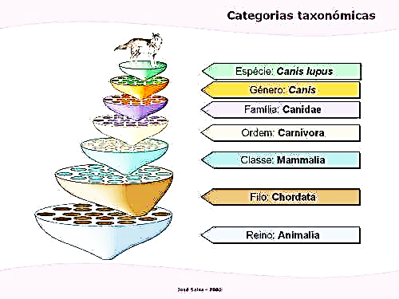
TAXONOMIA. En Biología, el proceso de clasificación se denomina Taxonomía. La palabra taxonomía proviene del griego taxos = orden, y nomos = ley, es decir, la taxonomía es la ciencia que estudia la ordenación y clasificación de los seres vivos. Es importante la clasificación de los seres vivos para entender mejor el mundo que nos rodea, dado el gran número de organismos, no se puede hacer una ciencia de cada uno para estudiarlos, por esta razón se recurre a ciertas características que permiten agruparlos a partir de un carácter que comparten. Los resultados de la clasificación han servido para a disciplinas como: la medicina, la bioquímica, la geología y otras.

Concepto de “carácter taxonómico”. Se denomina carácter taxonómico a todo atributo o rasgo que hace posible diferenciar a un ser de otro, como también el agruparlos por la presencia de atributos comunes. Los caracteres pueden referirse a la forma, la estructura, la función y el comportamiento de los seres. Los caracteres taxonómicos pueden ser cualitativos y cuantitativos. Los cualitativos se refieren a un rasgo en general, por ejemplo: la presencia de fibras en un grupo. Los cuantitativos implican un valor, el cual determina una pauta de composición, por ejemplo, el número de semillas de un fruto.

Los principales caracteres taxonómicos son: morfológicos, citológicos, bioquímicos y fisiológicos.
CARÁCTER TAXONÓMICO | CARACTERISTICA | EJEMPLO
Aspecto Morfológico  (Ver al final tabla) | Caracteres observables a simple vista. Se refieren a la forma interna y externa de los seres vivos. | La forma de los picos de las aves, el tipo de garra, la forma de las hojas, las aletas de los peces, la configuración del esqueleto de los vertebrados y la forma de las partes de las flores entre otros.
Aspecto Fisiológico | Son aquellos que tienen en cuenta las funciones que realizan los organismos para vivir. | La reproducción asexual y sexual, la manera como obtienen el oxígeno para respirar, el tipo de sustancias que se eliminan como parte del metabolismo y las estructuras embrionarias. También se tienen en cuenta las diferencias en el tipo de sangre y otros fluidos corporales circulantes, así como las secreciones,
Aspecto Citológico | Tienen que ver con la estructura de las células que componen a los organismos. | Si las células tienen o no pared celular, si tienen o no membranas internas, la clase de organelos y el tipo de sustancias que metabolizan.
Aspecto Moleculares y Bioquímicos | Son los que se derivan del análisis de la composición y estructura molecular de los organismos. El análisis bioquímico puede mostrar semejanzas y diferencias en las rutas metabólicas y en el tipo de enzimas que se sintetizan. Además, es posible hacer comparaciones de las secuencias de aminoácidos de las proteínas y de los nucleótidos del ADN y ARN. | Entre ellos pueden mencionarse la presencia de gomas, resinas, aceites y hormonas.  Diferencias inmunológicas, diferencias electroforéticas, secuencias de aminoácidos y proteínas, hibridación de ADN Secuencia de ADN y ARN, análisis con endonucleasas de restricción
Patrones de comportamiento | Se refieren al actuar de las especies.  La manera de perseguir a las presas, las estrategias de escape o de defensa, las horas en que está activo el organismo, las actividades para atraer pareja, el aislamiento reproductivo y la forma de construir los nidos, madrigueras, hormigueros y panales.
Interacciones ecológicas | Son las propiedades que permiten establecer relaciones de competencia, depredación, parasitismo y mutualismo entre los organismos; también las capacidades de tolerar ciertas variaciones ambientales y de habitar en lugares particulares. | Se tienen en cuenta el hábitat, las variaciones periódicas del organismo, el tipo de alimento y las reacciones ante el medio

Muchos caracteres morfológicos son el resultado de adaptaciones particulares al medio ambiente, por lo que no reflejan las relaciones evolutivas entre los organismos:
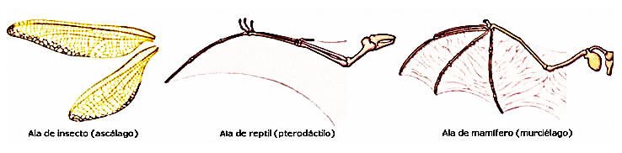
- Las estructuras análogas: Cumplen la misma función, pero tienen diferente origen evolutivo. Las alas de las aves, los insectos y los murciélagos sirven para volar, pero evolucionaron a partir de ancestros diferentes.

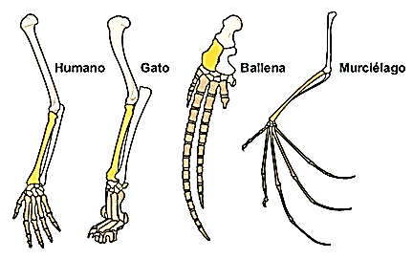

- Las estructuras homólogas: cumplen funciones diferentes, pero tienen un origen común. Por ejemplo: dentro de los vertebrados algunas extremidades sirven para nadar, otras para volar y otras para correr o saltar, a pesar de su diferente función, todas evolucionaron a partir del mismo ancestro.

SISTEMA DE CLASIFICACIÓN. La actividad de ordenar a los organismos en sistemas se hace desde dos campos muy relacionados: La Taxonomía y la Sistemática. La taxonomía se encarga de la clasificación, catalogación de las especies, de su determinación.
Sistemática. Se ocupa del estudio de la diversidad y de las relaciones existentes entre los seres vivos, con el fin de entender su proceso evolutivo. Se considera el estudio científico de los tipos de organismos, de su diversidad y de las relaciones existentes entre ellos. No solo incluye la identificación de los organismos, sino también el estudio comparativo de las características de las especies y la interpretación del papel de los taxones en la naturaleza y en la historia evolutiva.

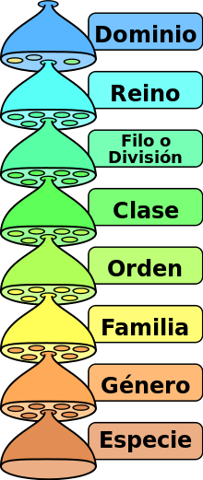
Las categorías taxonómicas. Las categorías más aceptadas son: Reino, phylum, subphylum, clase, subclase, orden, suborden, familia, género y la especie. Las categorías taxonómicas son análogas a las empleadas para expresar relaciones de parentesco familiar tales como padres, hijos, primos, tíos, primos, etc.
- La especie. Es la unidad básica de la clasificación taxonómica, su categoría fundamental. Una especie es el conjunto de individuos que comparten un patrimonio genético común, manifiesto en determinadas propiedades de forma, comportamiento, y fisiología que los caracteriza. Algunos ejemplos de especie son: los seres humanos (Homo sapiens), los gatos domésticos (Felis domestica) y los mangles rojos (Rizophora mangle) que forman bosques a lo largo del litoral en los trópicos.
- El Género. Constituye el conjunto de especies muy afines filogenéticamente. Por ejemplo: la taxonomía agrupa a leones, gatos, tigres y pumas en un mismo género: FELIS.
- La familia. Está constituida por el grupo de géneros afines. Por ejemplo: el género Felis pertenece a la familia FELIDAE.
- El orden. Las familias afines se agrupan en órdenes. Por ejemplo: la familia Felidae pertenece al orden CARNÍVORA.
- La clase. Corresponde a la agrupación de órdenes afines. Por ejemplo: el orden carnívoro corresponde a la clase MAMMALIA.
- El phylum. Agrupa a todas clases afines. Así la clase mammalia hace parte del phylum CORDATA.
- El reino. Es la categoría que agrupa a distintos fila. Por ejemplo: el phylum cordata pertenece al reino ANIMAL.
- El dominio. Es la categoría más amplia de todas, se presentan tres dominios, Bacteria, Archae y Eukarya. Por ejemplo, el reino animal pertenece al dominio Eukarya.

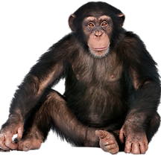
Frecuentemente las categorías mencionadas son insuficientes para describir detalladamente la filogenia de un linaje determinado, por lo cual los taxónomos recurren a categorías intermedias, por ejemplo, subclases, subfamilias, subespecies u otras.

PRACTICO LO QUE APRENDÍ

DESARROLLA: en el cuaderno de apuntes, de manera clara y ordenada
- Consulta la información respectiva para completar la siguiente tabla sobre las categorías taxonómicas:
Nombre | Dominio | Reino | Filo | Clase | Orden | Familia | Género | Especie
Hombre | Eucarya
Chimpancé |  |  |  |  |  |  |  | Troglodytes
Girasol |  |  |  |  |  |  |  | Annuus
Perro |  |  |  |  |  | Canidos
Gato |  |  |  |  |  |  | Felis
Paramecio |  |  |  | Oligohymenophorea

- El nombre científico de un organismo está compuesto por:
a) Tres o cuatro partes, según el organismo b) Dos partes, el género y la especie
c) Dos partes, el nombre genérico y un epíteto específico d) Dos partes, la familia y la especie

- Teniendo en cuenta lo aprendido, lea las características e identifique a qué tipos de estructuras corresponden: Homólogas o Análogas
Característica | Homóloga | Análoga
Las extremidades de los vertebrados, estructura esquelética similar, pero para diferentes usos.
Aletas, de un pez y de una ballena tienen diferentes estructuras internas, pero los organismos los utilizan para nadar en el hábitat acuático común.
Los zarcillos en algunas plantas sirven de apoyo a la planta y las espinas en otras les brindan protección
Los tentáculos de un pulpo y el brazo humano, en ambos su función es atajar o capturar
Algunas hojas de las plantas están modificadas para capturar insectos y otras tienen espinas para controlar la transpiración (cactus).

¿CÓMO SÉ QUE APRENDÍ?

Elige una planta y un animal de tu entorno y realiza la siguiente actividad. Para cada carácter y categoría taxonómica, describe sus características.
Carácter | Carácter morfológico | Carácter fisiológico | Carácter citológico | Carácter bioquímico
Animal: ________
Planta: _________

Consulta sus categorías taxonómicas
Animal: _____________  Dominio: ___________  Reino: ____________  Filo: _____________  Clase: ___________  Orden: __________  Familia _________  Genero: __________  Especie: _________ | Planta: _____________  Dominio: ___________  Reino: ____________  Filo: _____________  Clase: ___________  Orden: __________  Familia _________  Genero: __________  Especie: _________

AUTOEVALUACIÓN

Apreciado estudiante, valora sincera y honestamente los indicadores de desempeño que a continuación se detallan de acuerdo a nuestra escala de valoración de 10 a 100

INDICADORES DE DESEMPEÑO | PRIMER PERIODO  Guía N° 1  Valoración 10 a 100
Para el ser (Actitudinal)
Se distingue por vivenciar una excelente formación integral, manteniendo asertivas relaciones de convivencia fraterna con las personas y su entorno.
Para el saber (Conceptual)
Argumento desde el conocimiento científico, la forma como se dan los fenómenos naturales en mi entorno.
Para el saber hacer (Procedimental)
Analizo fenómenos naturales desde la lectura crítica de texto, esquemas, gráficas y/o tablas de datos.
DEFINITIVA TOTAL=
(Promedio las tres notas y obtengo la definitiva total)

